623公共服務日（Public Service Day）簡介

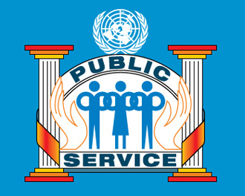

一、公共服務日之源起：
聯合國大會於2002年依第57/277號決議，將每年的6月23日訂定為「公共服務日」（Public Service Day），其旨在頌揚公共服務對於社會的價值，強調公共服務在社會發展過程中的貢獻，認肯公務人員的工作，並鼓勵年輕人走入公部門，以此為業。同時並設立「公共服務獎」（Public Service Award），分成五大獎項類別：（1）施政透明防貪腐；（2）創新改善服務；（3）公民參與；（4）政府知識管理；（5）促進性別平等。藉此激勵世界各國不斷創新、提升效能，為人民提供更好的公共服務。

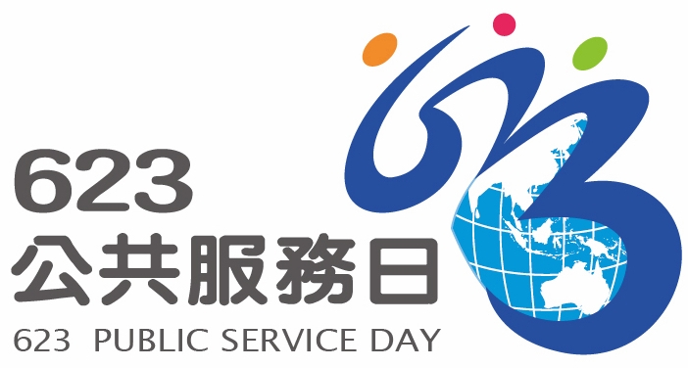

二、我國公共服務日之啟動：
101年（2012）正值聯合國公共服務日設立10週年，為與國際接軌，並回應聯合國「公共服務日」創立之精神，遂由考試院與行政院聯手設立每年6月23日為我國「公共服務日」，期許並勉勵各機關公務人員展現公共服務的價值、創新服務的效能、提升政府服務的品質，使民眾能感受「積極、關懷、熱忱、奉獻」的公共服務精神，一同為提升國家競爭力而努力！

